//Титульный слайд

**Введение**

Раньше образовательная система была однозначной и универсальной для всех школ, и, в целом, была весьма однообразной и примерно одинаковой в большинстве стран. Однако технологический прогресс не стоит на месте, и каждый год появляются новые технологические инновации, которые можно использовать в том числе и в образовании. А вместе с тем появляется и огромное множество новых образовательных методик и инструментов, которые многие школы в индивидуальном порядке используют в процессе организации образования своих учеников. Особенно популярными такие подходы к учебному процессу можно считать в этом году, когда из-за коронавируса COVID-19 все образовательные учреждения Москвы и большинство образовательных учреждений по всей России вынуждены были проводить уроки онлайн.

Подобные методики в общем можно назвать разновидностями образовательного подхода, называемого «blended learning» (смешанное обучение). Особенностью данного подхода к учебному процессу является совмещение обучения с участием непосредственно учителя и самостоятельного обучения онлайн. Так, получив некий теоретический материал или прослушав лекцию учителя, ученик либо сам выполняет определенные задания на пройденную тему в интернете, либо самостоятельно выполняет задание, которое ему в режиме онлайн задает учитель.

Конечно, для осуществления обучения по данной методике необходимы определенные ресурсы с заданиями, пояснениями к ним и готовым кодом как результатом. Именно таким ресурсом можно считать нашу проектную работу, а именно – учебную программу, основанную на произведениях С. Л. Бабичева «Лекции по алгоритмам и структурам данных» и О. Б. Фофанова «Алгоритмы и структуры данных». Данная учебная программа включает в себя шорт-лист выбранных из данных книжек алгоритмов сортировок с подробным теоретическим материалом по алгоритмам данных сортировок, а также визуализацией этих алгоритмов и готовым кодом на языке C#, на основе которых каждый ученик сможет написать собственный алгоритм сортировки.

**Постановка задачи**

Задачей проекта является создание приложения для обучения программированию (в частности, на языке C#, но на основе визуализаций и разборе кода, представленного в приложении, можно написать и свой код на другом языке программирования).

Если же говорить более подробно, то задачей проекта является написание пользовательского приложения с интуитивным интерфейсом. Как и любое приложение, оно имеет в себе несколько ответвлений: данное приложение представляет собой череду страниц, на которых в текстовом виде представлена информация по поводу одной из задач, либо же о целом типе задач. Между страницами можно перемещаться по нажатию на кнопки «Вперед» и «Назад», находящиеся в верхней панели. Помимо того, эта панель включает в себя кнопку «Меню», пересылающую пользователя в навигационное меню, а также кнопку «Инфо», по нажатию на которую пользователь получает дополнительную информацию о странице, на которой он находится.

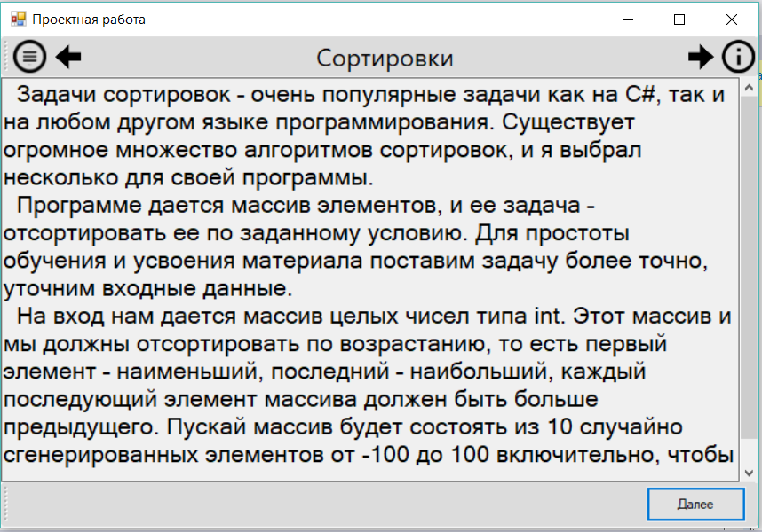

Помимо того, некоторые страницы содержат дополнительные кнопки, такие как например «Показать код» - чтобы показать готовый код после слайда с теорией, или «Начать сортировку», используемую для запуска алгоритма сортировки.

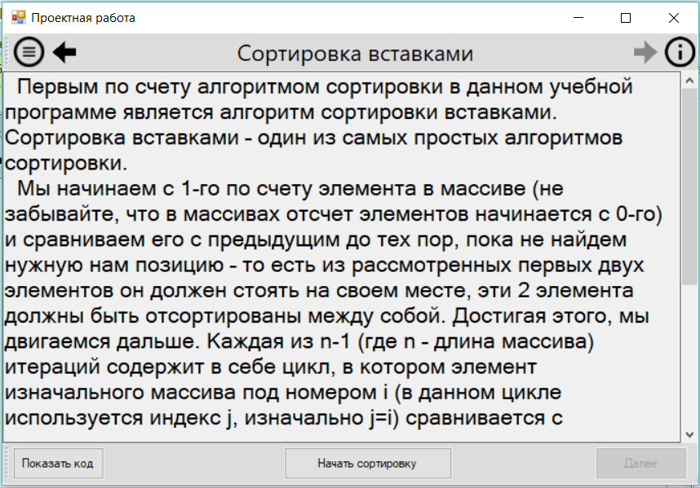

Визуализация сортировки представляет из себя последовательное пошаговое выполнение каждого действия сортировки с выведением на экран условия и результата действий на конкретном этапе сортировки случайного массива из 10 случайно сгенерированных целых чисел от -100 до 100 включительно. Конкретно сравниваемые числа массива, с которыми ведутся действия на данном этапе визуализации, выделяются красным цветом. У визуализации есть 2 режима работы: пошаговый (каждое следующее действие сортировки происходит по нажатию пользователем на кнопку «Далее») и автоматический (каждое действие итерации происходит в течение определенного маленького временного промежутка, достаточного для понимания происходящего на экране и недостаточного для того, чтобы пользователь успел устать от происходящего). Переключение между режимами пользователь может легко производить при помощи интуитивного интерфейса.

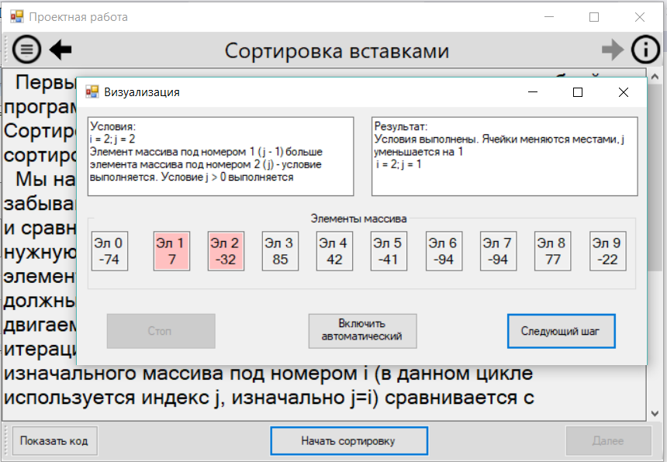

**Обзор аналогов**

До моей работы существовала учебная программа, подобная моей по похожей теме - //вставить информацию о проекте выпускника до меня

**Ход работы**

Для создания своей проектной работы были выбраны язык C# и среду Visual Studio 2017. Таким образом, данный проект написан на основе Windows Forms.

Сперва, был написан класс, отвечающий за определение страниц Page. Данный класс имеет следующие поля: тип (это поле отвечает за то, является ли данная страница страницей меню, текстовой страницей или содержащей в себе задание), имя страницы (для отображения его в заголовке страницы), номер (для отображения страниц в конкретно заданном изначально порядке), а также текст (так как на определенной странице отображается всегда один и тот же заранее написанный текст, то это поле задается исходя из номера страницы – берется значение из специального массива, в котором прописан поочередно текст всех страниц, соответствующее номеру страницы).

Потом я написал несложный код для взаимодействия между страницами, в частности – переходом с одной на другую (это осуществляется при помощи списка страниц).

В ходе выполнения проектной работы довольно значительной, но не критичной проблемой стала ограниченность визуальной части элементов Windows Forms. Дело в том, что C# далеко не так универсален в плане визуальных параметров, как, скажем, CSS, а потому даже банально для того, чтобы запретить пользователю ставить каретку в определенное место текста пришлось писать нового наследника класса TextBox – ReadOnlyTextBox, в котором данная функция автоматически отключена.

Для выведения готового кода и визуализаций сортировок в работе используются отдельные формы. Прежде всего, это делается для того, чтобы не захламлять рабочее пространство проекта и держать все на своих местах, а также, опять же, из-за некой визуальной ограниченности C#, больше направленного на функциональную часть, нежели на визуальную.

Визуализация сортировки происходит следующим образом: изначально на экран выводится новый массив из 10 случайно сгенерированных целых чисел от -100 до 100. Выбран был именно этот диапазон прежде всего для того, чтобы не усложнять алгоритм большим количеством цифр, которые визуально могут ни о чем не говорить, а также для более простого отображения на экране. Далее данный массив проходит через определенный алгоритм сортировки, в течение каждого из шагов которой вид массива, а также условия шага, его результат и сравниваемые элементы записываются в соответствующие списки, значения которых потом пошагово отображаются на экран вплоть до того момента, пока на экране не окажется отсортированный по возрастанию массив.